ANALISIS PENGARUH PAJaAK DAERAaH, RETRIBUiSI DAERAaH, DAaN HASIiL KEKAYAAaN PERUSAHAaAN DAERAHh YANGg DIPISAHKANn TERHhADAP
pPENDAPATAN ASLIi DAERAHh
(Studi Empiris Pada Laporan Realisasi Anggaran Pada Badan Pengelolaan Keuangan dan Aset Daerah Provinsi Sulawesi Tenggara Tahun 2011-2015)

SKRIPSI
Untuk memenuhi sebagian persyaratan
Mencapai derajat Sarjana S1
Program Studi Akuntansi

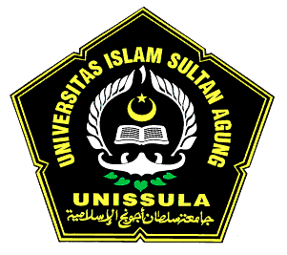

Disusun Oleh :
Sri Suhadani Sabir
Nim: 314.013.05087

UNIVERSITASs ISLAMm SULTANn AGUNGg
FAKULTASs EKONOMIi PROGRAMm STUDIi AKUNTANSIi
SEMARANGg
2017
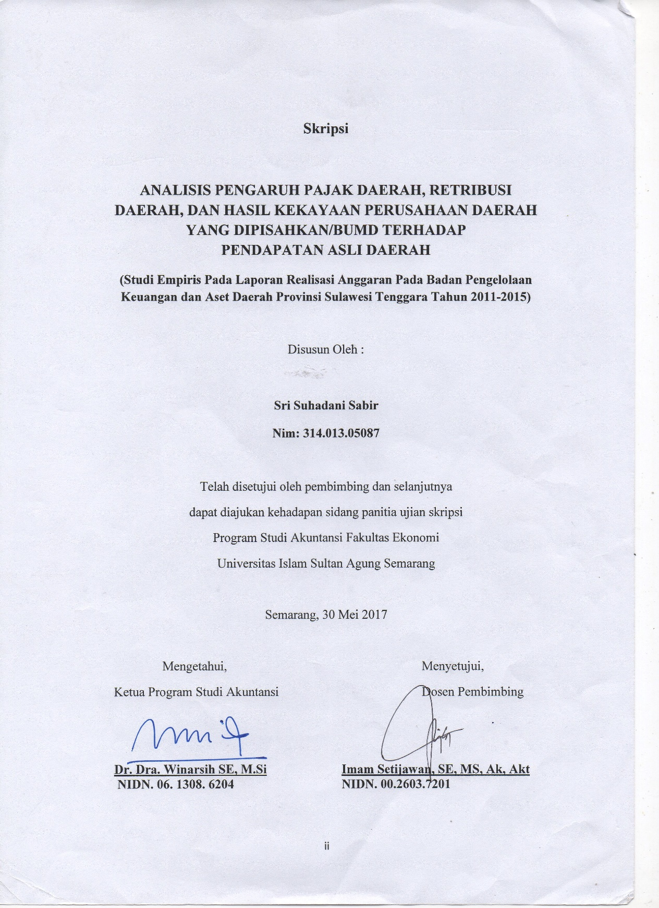

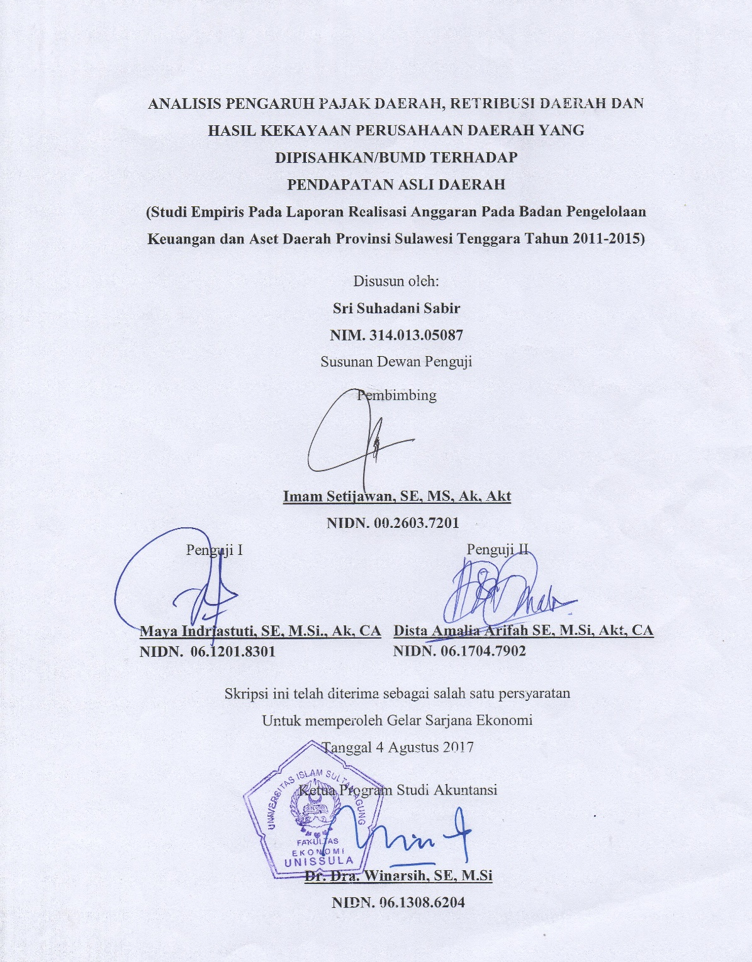

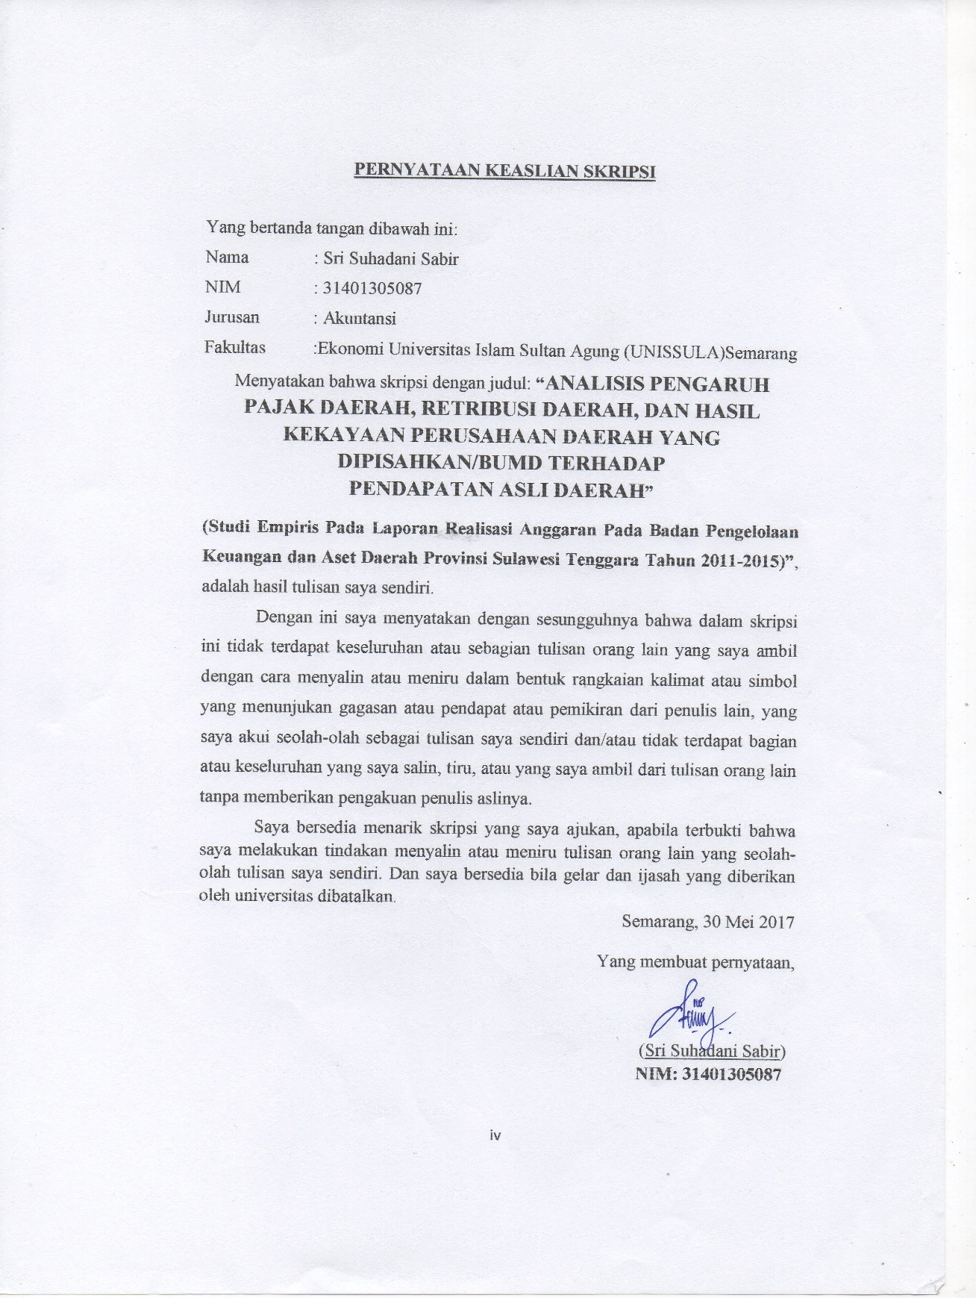

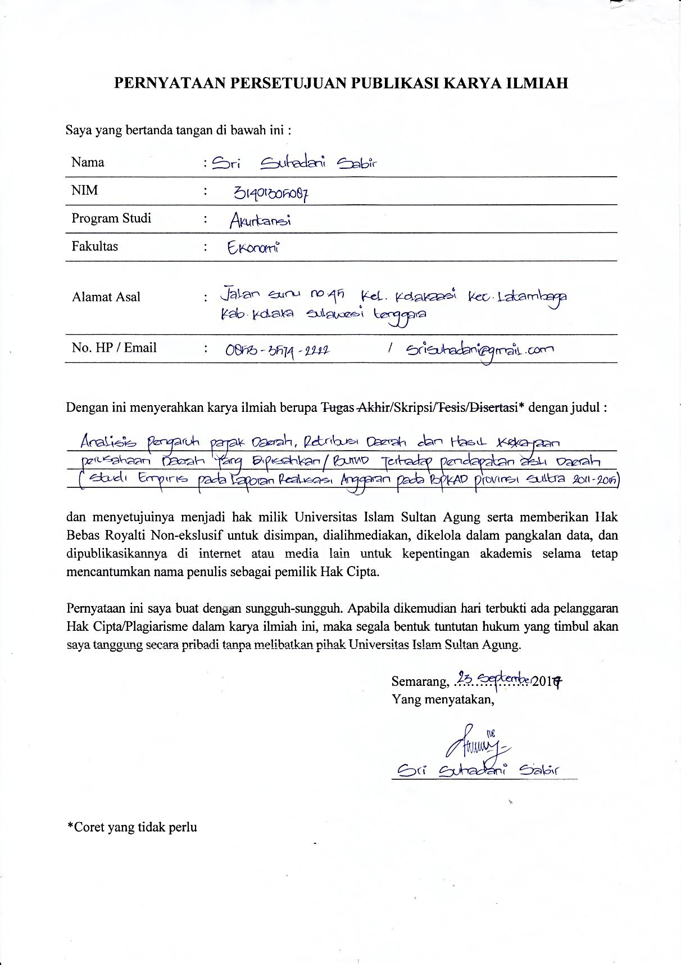

MOTTO DAN PERSEMBAHAN

“Sesungguhnya Allah tidak akan mengubah keadaan suatu kaum sehinnga mereka mengubah keadaan pada diri mereka sendiri”
(Q.S Ar Ra’d ayat 13)
“Tak kenal maka tak sayang, Tak belajar maka tak pintar”
“Sebaik-baiknya manusia adalah mereka yang menyeimbangkan kepintaran dan ketakwaannya”
(Penulis)

Karya kecil ini kupersembahkan untuk :
- Bapak dan Ibu tercinta terima kasih sayangnya sepanjang masa
- Kakak-kakak ku, dan seluruh keluarga besarku tersayang atas doanya
- Dosen pembimbingku pak Imam Setijawan, SE, MS, Ak, Akt yang selalu membagi waktunya untuk membimbing saya dalam menyelesaikan skripsi
- Sahabat-sahabatku yang yang telah lulus dan masih sama-sama berjuang
menyelesaikan skripsi
- Keluarga besar Fakultas Ekonomi Unissula
- And, thank you for someone who has given love for the writers

KATA PENGANTAR
Assalamu’alaikum Wr.Wb
Alhamdulillahirobbil’alamin, puji syukur penulis panjatkan kepada Allah SWT yang sedalam-dalamnya atas kehadiratnya, yang telah melimpahkan rahmat dan hidayah-Nya kepada penulis, sehingga penulis dapat menyelesaikan Skripsi ini dengan judul “ANALISIS PENGARUH PAJAK DAERAH, RETRIBUSI DAERAH, DAN HASIL KEKAYAAN PERUSAHAAN DAERAH YANG DIPISAHKAN/BUMD TERHADAP PENDAPATAN ASLI DAERAH”. Penulisan skripsi ini disusun sebagai salah satu syarat untuk menyelesaikan program studi Strata Satu (S1) pada Fakultas Ekonomi Universitas Sultan Agung Semarang.
Penulisan Skripsi ini dilakukan dengan kerja keras dan semangat untuk menghasilkan karya yang dapat berguna untuk pengembangan kajian ilmu pengetahuan, khususnya Akuntansi. Penulis menyadari bahwa tanpa bantuan dari berbagai pihak maka usulan penelitian Skripsi ini tidak dapat diselesaikan dengan baik tanpa adanya dukungan, bantuan, bimbingan seta do’a dari berbagai pihak selama penyusunan Skripsi. Untuk itu pada kesempatan ini, perkenankanlah penulis menyampaikan terima kasih kepada :
- Ibu Hj. Olivia Fachrunnisa, SE, M,Si, Ph.D. selaku Dekan Fakultas Ekonomi Universitas Islam Sultan Agung Semarang.
- Ibu Dr. Dra. Winarsih SE, M.Si., selaku Ketua Jurusan Program Akuntansi Universitas Islam Sultan Agung Semarang.
- Bapak Imam Setijawan, SE, MS, Ak, Akt selaku dosen pembimbing yang dengan sabar telah meluangkan waktu untuk memberikan bimbingan, masukan, motivasi, semangat dan koreksi sehingga Skripsi ini dapat terselesaikan.
- Seluruh dosen, karyawan, baik staf TU maupun perpustakaan Fakultas Ekonomi Universitas Islam Sultan Agung Semarang yang telah memberikan bekal ilmu maupun memberikan informasi dan bantuannya.
- Secara khusus penulis ingin mengucapkan terima kasih kepada kedua orang tua tercinta Bapak H. Muh. Sabir, dan Ibu Hj. Hapidah yang tidak putus-putusnya mendoakan, mendidik, menasehati, menyamangati, menyayangi dan selalu memberikan materi ataupun dukungan kepada penulis dalam meneyelesaikan Skripsi ini.
- Saudara-saudaraku Hj. Sartiana, Hj. Suhaeni, (Alm) Muh Deni, Hj. Yuliana, Suardi Sabir S, HUT, dan Sukarti Sabir yang telah menjadi panutan yang baik untuk penulis dan tak hentinya-hentinya memberikan dukungan materi, do’a, dan semangat kepada penulis menyelesaikan Skripsi ini.
- Rangga Oktavianto Elang Daru Pratama terima kasih atas kasih sayang dan perhatiannya setiap waktu, selalu meluangkan waktunya untuk menemani dalam keadaan suka maupun duka, menyemangati, memotivasi, memberikan masukan positif kepada penulis untuk menyelesaikan Skripsi ini.
- Sahabat-sahabatku yang menjadi keluarga kedua bagi penulis selama kuliah disini Amaliyah Ariany Arifin, Rezky Ayu Wardhani R, SE Zainab Masitha, SE, Safril Aliyatno SE, Sulfikar Adi Bakti SE, Rezah Trisnayuli SE, Mu’tadib, Hardianty Munawir SE, Muhammad Wahyu, Sitti Hadijah SE, dan Mulyadi Fitriawan yang selalu memberikan dorongan untuk menyelesaiakan Skripsi ini.
- Teman-teman Cerdas Sultraku 2013 yang bersama-sama berjuang menempuh Strata Satu (S1) di Universitas Sultan Agung Semarang.
- Semua pihak yang tidak bisa disebutkan satu persatu yang telah memberikan bantuan dan dukungannya, semoga kebaikan kalin dibalas oleh Allah SWT.
Penulis menyadari bahwa dalam penulisan usulan penelitian Skripsi ini masih terdapat banyak kekurangan. Oleh karena itu, kritik dan saran dari pembaca senantiasa diharapkan untuk peningkatan kualitas tulisan ini. Harapan penulis, semoga karya kecil ini dapat berguna bagi penulis pada khusunya, dan perkembangan ilmu pengetahuan pada umumnya.
Wassalamu’alaikumWr. Wb
Semarang, 30 Mei 2017
Penulis

